BORRADOR
ACTA DE LA SESIÓN ORDINARIA CELEBRADA POR LA JUNTA DE GOBIERNO LOCAL EL DÍA 09 DE MAYO DE 2022. –
N.O.: 01/2022

Junta de Gobierno Local celebrada en Tías (Lanzarote), en el Salón de Plenos de la Casa Consistorial, el día nueve de mayo de dos mil veintidos.
Sesión de carácter ordinaria celebrada en primera convocatoria. Hora de comienzo: Las ocho horas y treinta y nueve minutos.

Preside la sesión don José Juan Cruz Saavedra, Alcalde del Ayuntamiento de Tías.

MIEMBROS DE LA CORPORACIÓN PRESENTES:
Grupo Partido Socialista Obrero Español (PSOE): D. José Juan Cruz Saavedra, D. Sergio García González, Dª. Josefa Kalinda Pérez O’Pray y D. Ulpiano Manuel Calero Cabrera.
Grupo Mixto (GM): D. Marcial Nicolás Saavedra Sanginés (PODEMOS-EQUO).

MIEMBROS DE LA CORPORACIÓN AUSENTES:
Grupo Partido Socialista Obrero Español (PSOE): D. Carmelo Tomás Silvera Cabrera y Dª. María José González Díaz, : Faltan sin excusar su ausencia.
Grupo Mixto (GM): D. Andrés Manuel Fernández Pérez (LAVA), Falta sin excusar su ausencia.

SECRETARIO: D. Fernando Pérez-Utrilla Pérez.

Abierta la sesión se proceden a tratar los siguientes asuntos:

PARTE DECISORIA:

PUNTO 1º.-
Aprobación de las actas de las sesiones anteriores: Acta Junta de Gobierno Local de fecha 22-11-2021, número de orden 05/2021 (sesión extraordinaria). Acta Junta de Gobierno Local de fecha 23-12-2021, número de orden 06/2021 (sesión extraordinaria de carácter urgente).-

No se efectúan observaciones. El acta queda aprobada.

PUNTO 2º.-
NÚMERO DE EXPEDIENTE: 2022/00002548M. Solicitamos la suscripción de un Convenio especifico de colaboración con el Ayuntamiento de Tías para la realización de prácticas académicas externas, con el objeto de permitir a los alumnos-as matriculados en esta academia la obtención de título/o diploma puedan complementar la formación con la realización de prácticas profesionales, se adjunta borrador de Convenio. Todo ello a través de la Sede electrónica. Una vez presentada la solicitud el Ayuntamiento tramitará el expediente para la firma del convenio.-
Por el Sr. Secretario se procede a dar lectura al dictamen/informe/consulta de la Comisión Informativa de Régimen General, y Contratación, de fecha 8 de febrero de 2021, siguiente:

1 / 3
Documento firmado electrónicamente (RD 1671/2009). La autenticidad de este documento puede ser comprobada mediante el CSV: 14157565313501257136 en https://sede.ayuntamientodetias.es

“Número de expediente: 2022/00002548M. Solicitamos la suscripción de un Convenio especifico de colaboración con el Ayuntamiento de Tías para la realización de prácticas académicas externas, con el objeto de permitir a los alumnos-as matriculados en esta academia la obtención de título/o diploma puedan complementar la formación con la realización de prácticas profesionales, se adjunta borrador de Convenio. Todo ello a través de la Sede electrónica. Una vez presentada la solicitud el Ayuntamiento tramitará el expediente para la firma del convenio.-

Siendo la Propuesta la siguiente:

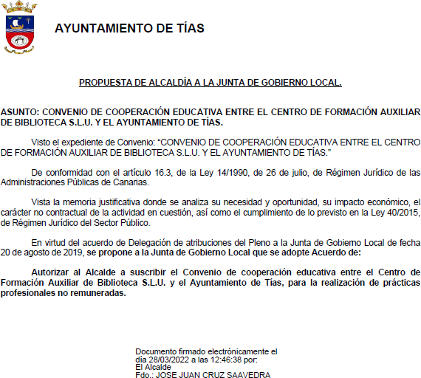

Por la Presidencia se expone la propuesta.

Sometido el asunto a votación, la Comisión Informativa dictamina favorablemente la propuesta por mayoría de los miembros presentes, siendo el resultado de la votación; cuatro
(4) votos a favor (PSOE y Grupo Mixto CCa-PNC) y tres (3) abstenciones (PP).””

Sometido el asunto a votación, la Junta de Gobierno Local, aprobó la propuesta por mayoría simple de los miembros presentes, siendo el resultado de la votación; cinco (5) votos a favor (PSOE y Grupo Mixto PODEMOS-EQUO).

2 / 3
Documento firmado electrónicamente (RD 1671/2009). La autenticidad de este documento puede ser comprobada mediante el CSV: 14157565313501257136 en https://sede.ayuntamientodetias.es

PUNTO 3º.- ASUNTOS NO INCLUIDOS EN EL ORDEN DEL DÍA POR RAZONES DE URGENCIA. - No
hubo asuntos por este punto.

PUNTO 4º.-
RUEGOS Y PREGUNTAS.- No se han formulado.

Y no habiendo más asuntos que tratar, la Presidencia levanta la sesión, siendo las ocho horas y cuarenta y dos minutos del mismo día, de la que se levanta la presente acta con el visto bueno del Sr. Alcalde, de lo que, como Secretario, doy fe.

Documento firmado electrónicamente el día 11/05/2022 a las 9:38:04 por
El Secretario
Fdo.:FERNANDO PEREZ-UTRILLA PEREZ
Documento firmado electrónicamente el día 11/05/2022 a las 11:13:04 por: El Alcalde
Fdo.: JOSE JUAN CRUZ SAAVEDRA

3 / 3
Documento firmado electrónicamente (RD 1671/2009). La autenticidad de este documento puede ser comprobada mediante el CSV: 14157565313501257136 en https://sede.ayuntamientodetias.es

